УДК 616
ОБГРУНТУВАННЯ ВИБОРУ ЕКСТРАКТУ СЛИНИ ОБ’ЄКТОМ ТЕЗИГРАФІЧНОГО ВСТАНОВЛЕННЯ ОНКОМАРКЕРІВ

Федорова Олена Анатоліївна,
к. м. н., асистент
Кашапова Наіля Русланівна,
студентка 6 курсу
Національний медичний університет
імені О.О. Богомольця,
м. Київ, Україна
fedorovaelensme@gmail.com

Актуальність та новизна. В повсякденній практиці судово-медичним експертам доводиться встановлювати або підтверджувати наявність злоякісного онкологічного процесу у померлих та живих осіб, під час виконання експертиз. Попередніми роботами було доведено доцільність залучення тезиграфічного методу досліджень у судово-медичну практику. В біокристаломіці існує багато запатентованих способів визначення ознак злоякісних новоутворень (ЗН) в різних органах людини. Однак, і досі не винайдено єдиного універсального, який би задовольняв усі вимоги дослідників. Через це, робота з пошуку об’єкту тезиграфічного дослідження та способу його оцінювання, які б відповідали вимогам швидкої та ефективної скринінг-діагностики онкопроцесу в організмі є новими та актуальними й для судово-медичної практики, й для потреб інших галузей медицини.
Матеріали та методи: В роботі використовувались ознайомлювальний, тезиграфічний, порівняльний та аналітичний методи.
Результати та обговорення. Під час проведення нами попередніх робіт з
встановлення оптимального методу дослідження для швидкої та об’єктивної
діагностики, стало вочевидь, що тезиграфічний метод дослідження екстрактів внутрішніх органів та таких біорідин організму, як ліквор, кров та сеча, краще за все підходять для проведення такого патоморфологічного аналізу[1, с. 34, 36, 38].
В багатьох галузях медицини широко застосовується тезиграфічне дослідження ліквору[2, с. 77]. Однак, його вилучення може бути травматичним для пацієнтів, багато з них відмовляються від даної процедури в силу припустимих ускладнень, що можуть розвинутись. До того ж, тезиграфія ліквору вимагає терміну виконання не менше 6 годин. Через це, в своїх роботах ми вирішили зупинитись на об’єктах, вилучення яких не супроводжуватиметься подібними технічними чи організаційними ускладненнями.
В літературі існують відомості про те, що дослідницею A.Selawri-Lippold в 1952 р. були проведені тезиграфичні дослідження крові 500 осіб, хворих на рак різної локалізації. В 85% випадків були встановлені однакові типові канцероматозні зміни в картині кристалів у вигляді характерних форм та нашарувань одних кристалічних форм на інші. Авторка вважала, що за допомогою даного метода можлива й діагностика органу-мішені ЗН [2]. Нами раніше проводилось тезиграфічне дослідження трупної крові та крові менструального походження, й з власного досвіду нам відомо, що для приготування препарату необхідно не менше 6 годин, до того ж, попередньо слід центрифугувати вилучений зразок крові та мати розроблений контроль тезиграм крові, вилучених з різних судин, оскільки загальний вид та тезиграфічні показники кристалізації в цій біорідині залежать від локалізації вилучення [1, с.36-37]. Ще, певний час необхідний саме для оцінювання отриманої тезиграми. До того ж, вилучення крові також може сприяти відчуттю дискомфорту у пацієнта, через що, бажано було б знайти об’єкт дослідження, який було б можливо вилучати неінвазивним шляхом.
В біокристаломіці відомі також методи кристалооптичного дослідження мікрокристалізатів сечі для діагностики патологічних процесів. Діагностичне
значення сечі, як біорідини, що несе в собі численні продукти метаболізму, важко недооцінювати [3]. Однак, з власного досвіду тезиграфічних досліджень сечі вже відомо, що для подібного аналізу також необхідно не менше 6 годин, до того ж, сеча, як об’єкт дослідження, досить вибаглива для умов кристалізації.
Враховуючи вищенаведені факти, ми зупинили свою увагу на тезиграфії екстрактів слини. Було ретельно опрацьовано 74 тезиграми та 421 знаковий їх фрагмент у здорових осіб та хворих на різноманітні види патології. Виявилось, що екстракти слини чутливо реагують під час кристалізації на щонайменші патологічні фізико-хімічні процеси в організмі [4, с.922]. При порівняльному аналізі відмінності кристалізації в тезиграмах здорових та хворих, в т.ч., й на рак, осіб чітко візуалізувалися (рис.1).

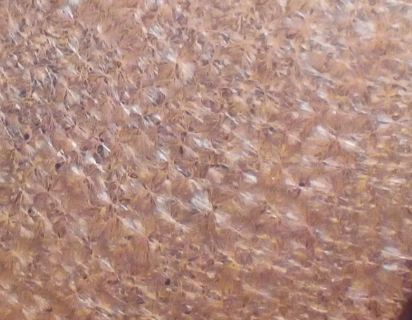  а  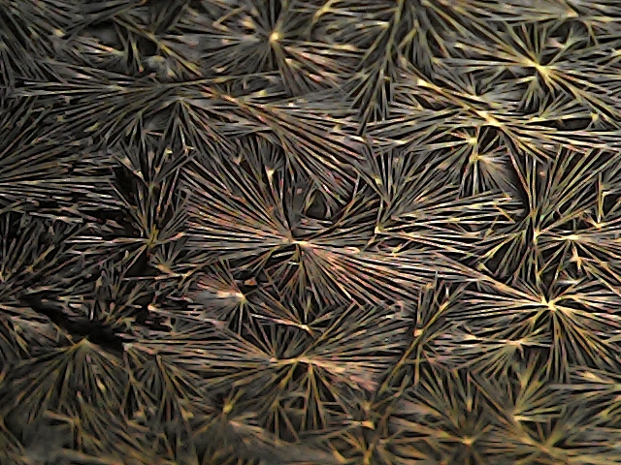  в |  | 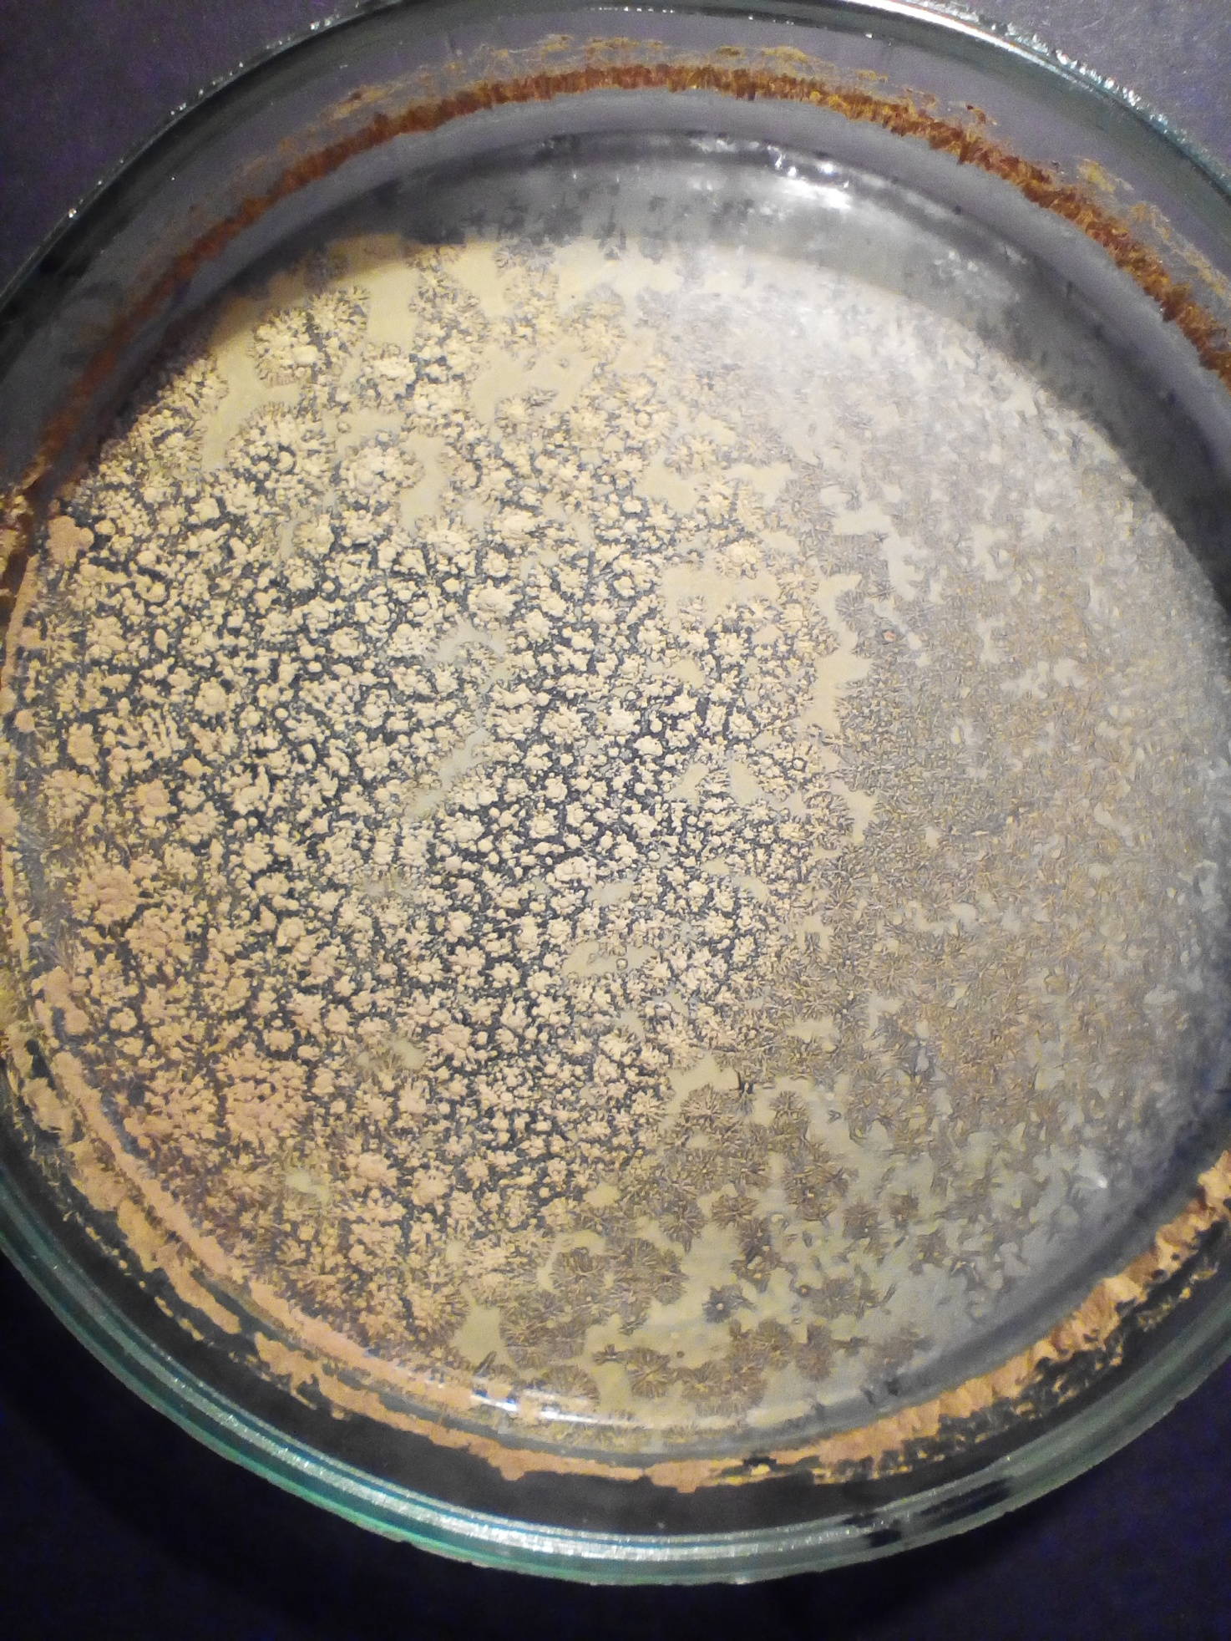  б  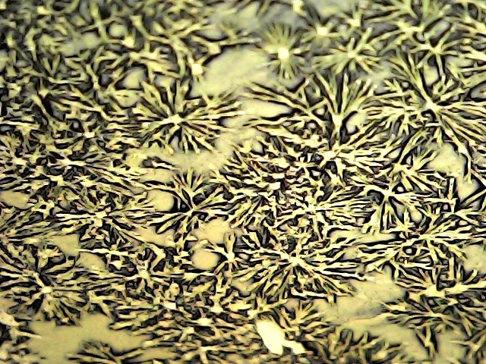  г
Рис.1. Відмінності кристалізації в тезиграмах здорових осіб та хворих на ЗН: а – кристалізація в тезиграмі здорової особи, б – рештки центрів кристалізації та аморфні маси в тезиграмі хворого на естезіонейробластому решітчастого лабіринту зліва, ІІІ ст.; в, г – те саме (збх20)
Виявилось, що саме екстракти слини відповідають всім необхідним вимогам для швидкої скрініг-діагностики, оскільки, кристалізація слини відбувається всього лише за 10-13 хвилин при температурі 64-68 градусів Цельсію в сушильній шафі, для попереднього приготування препарату достатньо 40 хвилин, фотографування та опис тезиграми займає до 30 хвилин. Отже, попередня діагностика екстрактів слини у випадках припустимого ЗН може займати не більше 1,5 години!
Отже, враховуючи досвід попередніх дослідників в галузі тезиграфії біорідин організму людини та власний досвід кристалографічно-патоморфологічного аналізу екстрактів крові, сечі та слини, вважаємо, що саме слина задовольняє всім вимогам тезиграфічного дослідження, оскільки візуалізація особливостей кристалізації даного екстракту є наочною та швидкою.
Висновок
На основі вивчення відомих літературних джерел з тезиграфічного методу дослідження різноманітних біорідин тіла людини та враховуючи практичний досвід власних тезиграфічних досліджень, стало вочевидь, що саме екстракти слини якнайкраще задовольняє усі вимоги для проведення швидкого та ефективного тезиграфічного аналізу стану здоров’я людини в нормі та під час хвороби на злоякісне новоутворення.
Список літератури
- Федорова О.А. Можливості тезиграфії тканин та рідин тіла людини для судової медицини // Зб. мат-лів ХХ Міжнародної наукової конференції: «Наука в современном мире». - «Архивариус», 20 травня 2017. – м. Київ. - С.33-42.
- Тахер Асаад М. А. Тезиграфическое исследование спинномозговой жидкости при странгуляционной механической асфиксии // Перспективы развития судебной медицины и смежных дисциплин в системе высшего медицинского образования Украины. Одесса, 1994. С. 77–79.
- Колтовой Н.А. Краевой С.А. Диагностика по капле крови. Кристаллизация биожидкостей. Книга 1. Кристаллизация сыворотки крови методом открытой капли / [Електронний ресурс] : режим доступу: https://www.twirpx.com/file/1417834/
- Аверьянова Н.Г., Балуева Л.Г., Кирко Г.Е., Кустова Я.Р., Рудавина Т.И., Чиженок Н.И. Использование кристалооптических исследований биологических жидкостей в естественном и поляризованном свете для диагностики патологии органов мочевыделительной системы детей/ [Електронний ресурс] : режим доступу: http://www.science-education.ru/ru/article/view?id=22057
- Федорова О.А. Тезиграфія екстрактів слини для встановлення її діагностичних можливостей в судово-медичній практиці / Perspectives of world science and education. Abstracts of the 4th International scientific and practical conference. CPN Publishing Group. Osaka, Japan. 2019. Pp. 919-924. URL: http://sci-conf.com.ua

